Limburgse federale dames

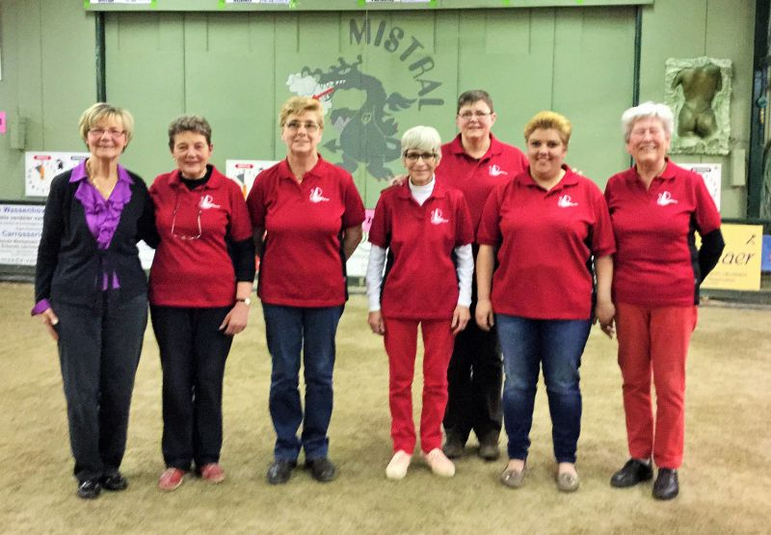

Er was voor de start van de wintercompetitie2011-2012 toch wel een vraag naar meer damesploegen om in de wintercompetitie een respectabele federale dames reeks samen te stellen en zo met een vodoende aantal ploegen de competitie te laten starten . PFV Limburg voelde zich onmiddellijk aangesproken en ging op zoek in alle Limburgse clubs om speelsters bij elkaar te krijgen om zo een damesploeg te kunnen vormen.En ja,het is gelukt,na de nodige regelingen en de ondersteuning van PFV Limburg was de federale damesploeg een feit en kon er gestart worden.De thuiswedstrijden werden in PC Hasselt gespeeld en de ploeg werd “Selectie- Limburg” genoemd.Het was voor het 1é jaar wel even aanpassen,want de dames kwamen uit verschillende clubs en waren zeker niet op elkaar ingespeeld.Het 1é winterseizoen 2011-2012 was even wennen maar werd toch afgesloten met een 5é plaat in de rangschikking van 8 deelgenomen ploegen.Zeker geen slecht resultaat voor het 1é jaar.De federale wintercompetitie dames 2012-2013 werd terug gestart met 8 ploegen en PFV Limburg klom op van de 5é naar de 3é plaats in de rangschikking,al beter dan het vorige jaar,maar onze dames wilde een nog betere uitslag. Voor de start van de competitie 2013-2014 werd de thuisbasis verlegd van PC Hasselt naar PC Genk,dat vergde natuurlijk terug enige aanpassing,maar die aanpassing hebben onze dames goed doorstaan want ze wisten het winterseizoen af te sluiten op de 2é plaats van de 9 deelgenomen clubs.Voor de start van de nieuwe wintercompetitie 2014-2015 moest er door het verlaten van enkele dames uit de ploeg eerst uitgekeken worden naar enkele nieuwe gezichten om de ploeg terug volledig te maken.Veel moeite heeft dat niet gekost,zodanig dat de competitie een feilloze start en feilloos verloop heeft gekend. Natuurlijk was het terug even wennen en aanpassen,maar onze dames hebben dit goed aangepakt,en de wintercompetitie 2014-2015 werd voor de dames een uitstekende winter met een onverhoopt succes.Na amper 4 winters klommen de Limburgse dames gestaag van de 5é naar de 1é plaat in de rangschikking van 10 deelgenomen ploegen.Een kampioenentitel krijgt men niet die moet wel degelijk verdiend worden met de volledige inzet en concentratie van gans de ploeg,en beide noodzakelijke elementen,zowel inzet als concentratie waren bij onze kampioenen zeker aanwezig.Op onze kampioenenviering In De Vierseleer inHeusden-Zolder werden de dames naar voor geroepen om hun aandenken voor hun kampioenentitel in ontvangst te nemen.

Proficiat dames,blijven volhouden

Herman Croymans

